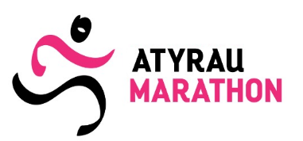

РАСПИСКА
(заполняется собственноручно)
Я, (полное ФИО),
данным документом подтверждаю, что нахожусь в хорошей физической форме, прошел(а) медицинское освидетельствование и не имею медицинских противопоказаний для участия в забегах, проводимых в рамках “Атырау Марафон”.
Я осознаю все риски, связанные с данным событием, и понимаю, что забег требует серьезной спортивной подготовки.
Я осознаю, что в результате моего участия могут наступить неблагоприятные последствия для моего здоровья. Ответственность за собственную безопасность и здоровье несу самостоятельно. При несчастном случае вовремя или после соревнований, получении травмы или получении физического ущерба, я добровольно и заведомо отказываюсь от каких-либо материальных и иных претензий и требований к организаторам “Атырау Марафон”. Данный отказ от претензий распространяется на моих возможных наследников и опекунов.
Я ознакомлен(а) с положением и регламентом забега, и осознаю, что при их нарушении могу быть дисквалифицирован(а).
Я ознакомился(ась) с данным документом и понял(а) его смысл.
Я осведомлен(а), что мне необходимо забрать стартовый пакет участника, в офисе Марафона. При себе обязательно иметь:
- копию удостоверения личности;
- данную расписку в распечатанном виде.

Я согласен(а) с тем, что буду не допущен(а) до соревнований 04 февраля 2024 г, если не заберу свой стартовый пакет участника, в дни выдачи.

В соответствии со статьей 145 Гражданского кодекса Республики Казахстан и в целях популяризации “Атырау Марафона”, а также популяризации массовых видов спорта, настоящим предоставляю свое согласие на осуществление Орг. Комитетом или третьими лицами, действующими от имени и в интересах Орг. Комитета, видео и фотосъемки моего изображения (фотография и/или видеоролик) / моего участия в “Атырау Марафон», а также предоставляю согласие на опубликование, воспроизведение и распространение, использование моего изображения любыми способами и любыми средствами без ограничения по сроку и по территории использования. Настоящее согласие предоставляю на безвозмездной основе.

“ ” _________2023 г. подпись

